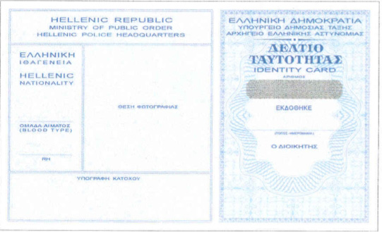


ΕΠΙΘΕΤΟ
ΟΝΟΜΑ
ΟΝΟΜΑ ΠΑΤΕΡΑ
ΟΝΟΜΑ ΜΗΤΕΡΑΣ
ΓΕΝΕΘΛΙΑ
ΥΨΟΣ
